【2次審査】
別添2
2次審査において、対象となった23作品に対して審査委員が議論を行った。議論の内容を以下に記す。

〔1－7〕地域にとけ込む愛着のある住まい
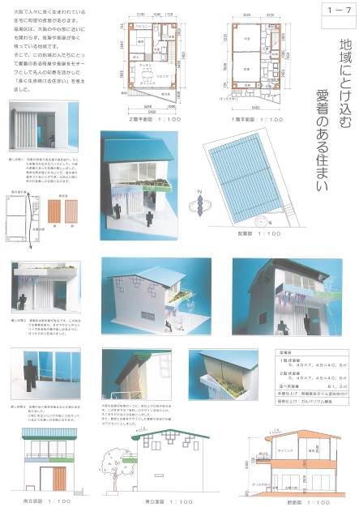
別添2
・何故屋根が青色なのか気になるところ。
・ゾーニングは分かりやすく、話ができる場所を設けているのはポイント高い。
・気になるのは道路側の採光が採りやすいところに窓がないこと。
・将来、建物に囲まれるかもしれないので土間が暗くなる。せっかくなのに残念である。
・部屋の形は良い、正形で一室でも2室でも使える。

〔1-44〕中庭から広がる多様な生活スタイル
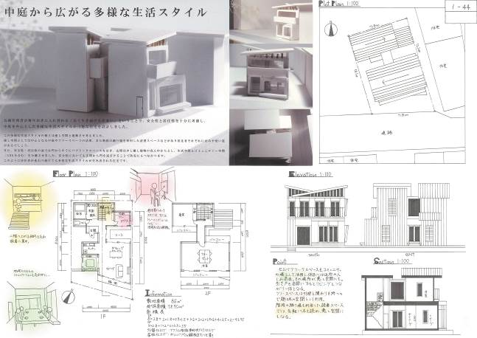

・1階がリビングだが、リビングを通らずに2階にいける。
・動線がプライバシーを侵害していないので大丈夫
・もう少し外構を記入してほしい。
・デザインは頑張っている。
・ちょっと現実味がないが、何かやってみようということで外部に面する部分を大きくし、ダイニングや洋室について両側から外部に接する事ができる環境を作っていってる。

〔1-4〕自然が生み出す癒しの空間
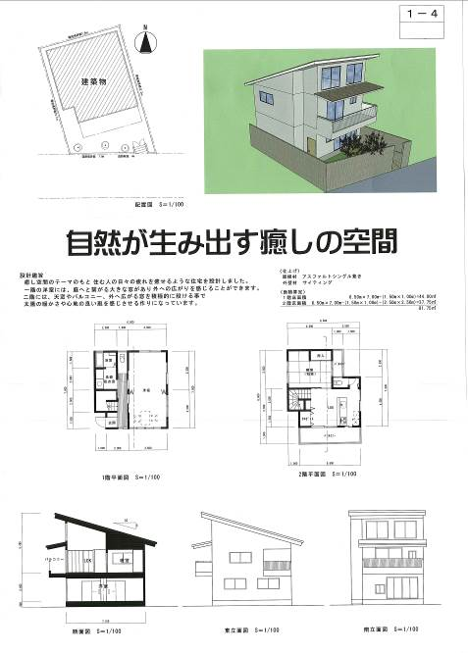
・大きな特徴はないが、まとまりがありプランニングの完成度が高い。
・非常にオープンなスペースで多様な使い方がある。
・収納スペースをきっちり作らないと物が出しっぱなしになる。
・塀で囲みすぎ、見え隠れする程度が良かった。
・断面構成が面白い。

〔1-14〕福島官舎
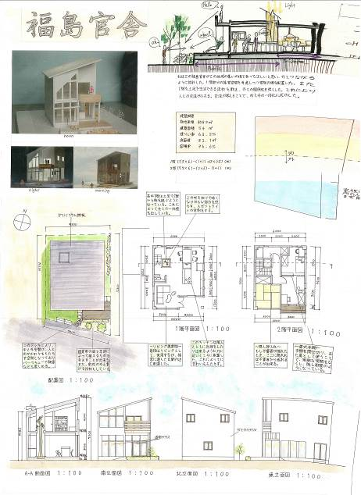
・細長い井戸のような光庭がある。
・完全にプライベートを通って2階になる。
・玄関入ってすぐソファー、そういう提案とは思ったが官舎だからそれはどうか。
・プレゼンの出来栄えが良い。
・環境は良い。

〔1-16〕庭
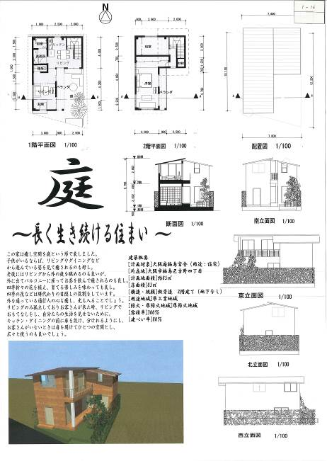
・庭を大きく取ろうとしたり、ベンチを設けたりしている。
・そつがない。
・庭を一生懸命とるのが良い。

〔1-40〕わ
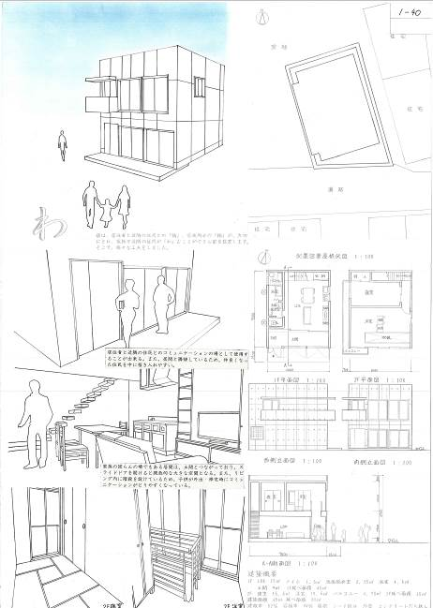
・土間が中間領域でいい。
・土間が街に開いているがセキュリティ面はどうか。
・癒し空間がきっちりと提案されている。

〔2-265〕4 SPACES×HOUSE
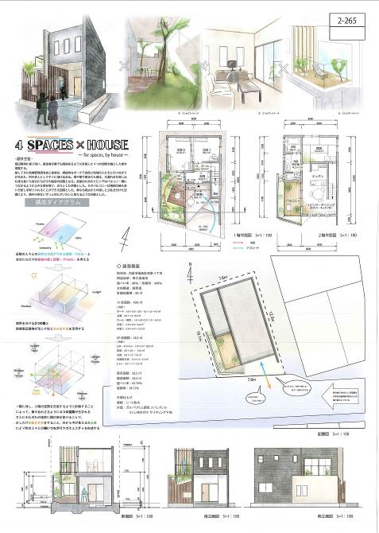
・2階のプライベート空間が外に少し開いていて良い。
・外観の表現が木質系を使うなど、ある程度まちなみに配慮されている。
・綺麗なプレゼンである。
・道路側に植栽を配置してるので良い。

〔2-378〕Relax space くつろぎの空間
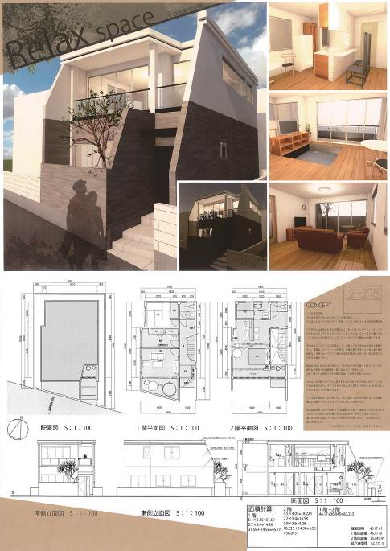
・高低差をうまく利用し、目線を考えている。
・正面からの解放感も良い。
・ファサードデザイン、色彩により落ち着いた印象となっている。

〔2-32〕丘の上の休息、丘の下の団らん、丘は空と共に
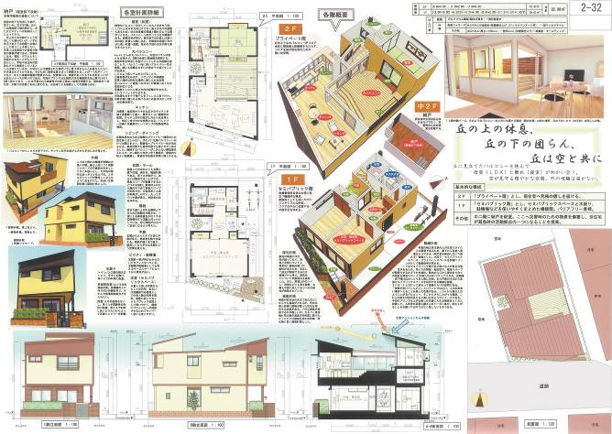
・バルコニーを中庭的に設け、バルコニーが見えないのは良いが、下の部屋が暗いのでは。
・防災倉庫をつくるのは良い。
・レベル差を変えて空間に差をつけている。
・断面構成が良い。
・この規模でここまでするとごちゃごちゃする。
・非常に力を入れている。

〔2-160〕あなたが決める癒し
～大きなバルコニーが生み出す無限の可能性～
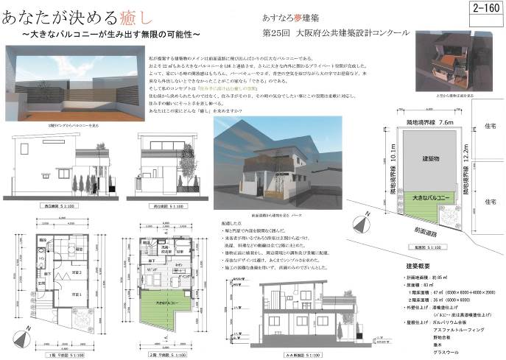
・大きなバルコニーが魅力的である。
・道路からの圧迫感がなく、開放的である。
・バルコニーが大きすぎるのでその分玄関が暗くなる。

〔2-203〕2つの庭とバルコニーで癒される家
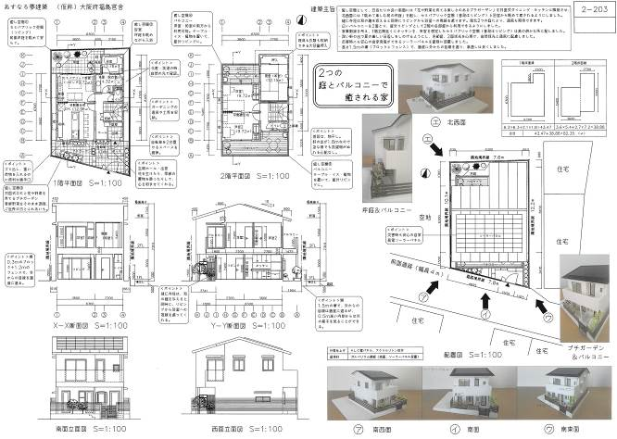
・動線が良く、整理されたプランである。
・ポイントを細かく記載したプレゼンの緻密さは評価できる。
・バランスが良い。

〔2-248〕憩いの場と憩いの場
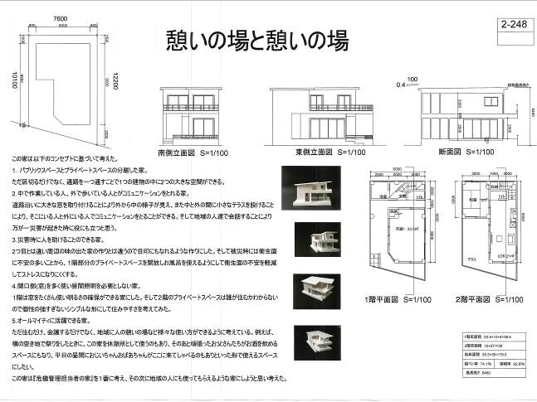
・外構を記載してほしい。
・デザインは良い。
・壁が汚れないように庇をとっている。
・トイレが独立していたら良い。

〔2-48〕「癒し空間」としてのアプローチと洋室
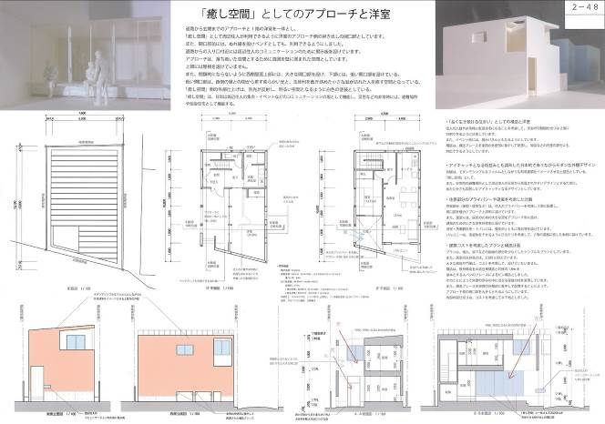
・アプローチ空間が繋がっている。
・シンプルな外壁に穴を開け、光をどの空間にも行きわたるよう配慮されている。
・鉄骨造でこの外観を作れるのか。・

〔2-33〕優しい光と風を体感できる家
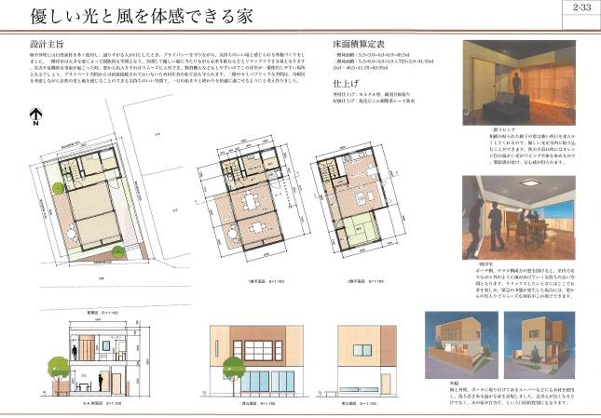
・シンプルな室配置が良い。
・家族の動線と明確に区別されていて、使い勝手は良いと思う。
・外空間への繋がりが評価できる。
・南にあえて開口を取らず、距離を取っているので、敷地の周りに何が建っても大丈夫である。

〔2-349〕福島のお守り-感謝で生き続ける菜園-
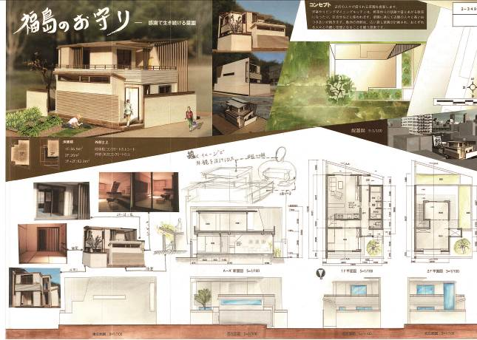
・廊下があってリビングに繋がっている。
・空間として面白い。
・家具を使って外部空間を利用している。
・菜園が計画されている。

〔2-115〕なかのにわ と そとのにわ
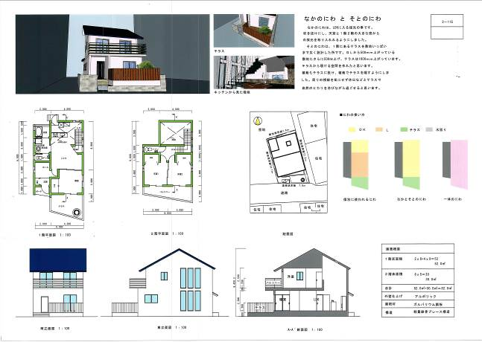
・吹き抜けがあって、いいキッチンになっている。
・階段までが遠く、プライベートが完全に侵食されている。
・デザインはマッチしている。
・オープン外構的なところや、空間の質がおもしろい。
・現実味は低い。

〔2-59〕まちを照らす家
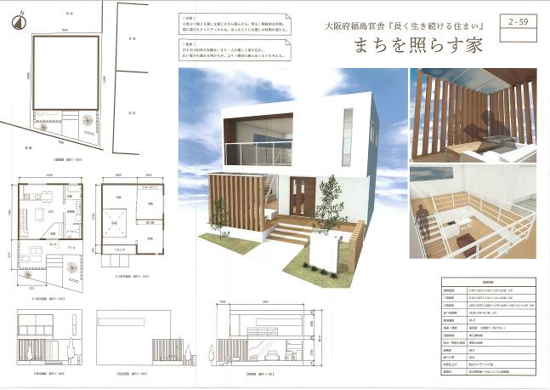
・セパレートのタイプで環境はいい。
・2階がL型でボリュームの組み方がおもしろい。
・アプローチがあっさりし過ぎている。この空間にパブリックがあったら良かった。

〔2-255〕「ハレ」と「ケ」の家
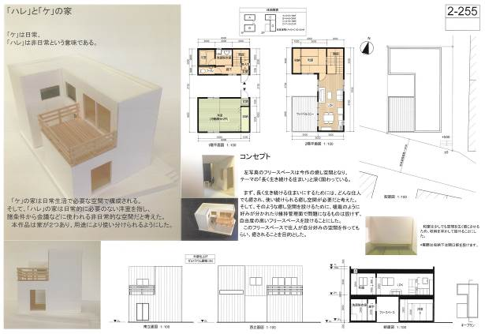
・1階を分棟にしたプランは画期的だと思う。
・ポーチ上部の吹き抜けや南側の光がウッドデッキの上を通り、北側の居室にも差し込む明るい空間になっている。
・シンプルで使いやすい。

〔2-131〕Simply and boldly
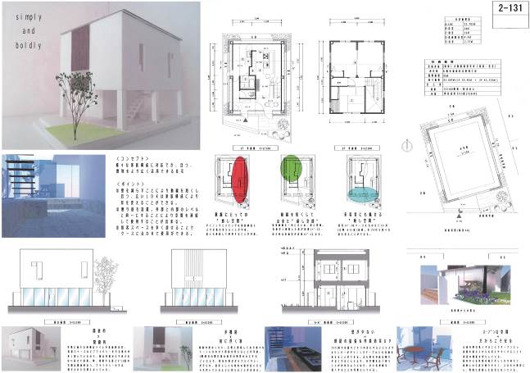
・ガラス張りで綺麗だと思う。
・丁寧に作っている。
・住宅としては好感を持てる。
・ガラス張りだが、外から見えるのは、動線の途中だから気にならないと思う。
・ユニークなキッチンカウンター、宙に浮くような外観など他の作品を圧倒する独創性は評価できる。

〔2-342〕～暮らす人と地域住民との繋がり～
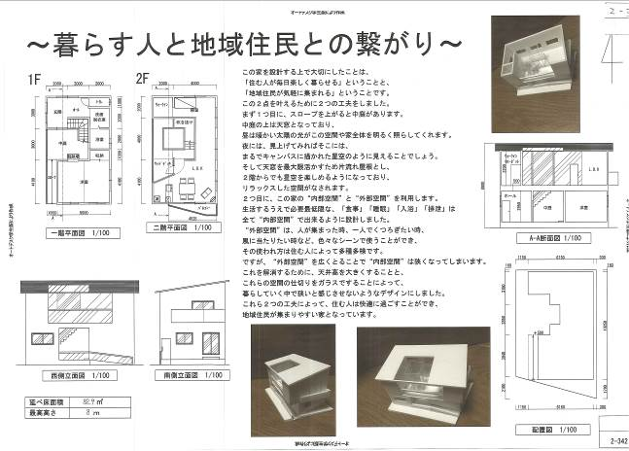
・温室があって、光が下りてくるようになっている。
・動線が外と内でつながっているのが良い。
・2階中庭は不思議の空間になっていておもしろい。
・シンプルでデザインが良い。

〔2-366〕庭と共にある家
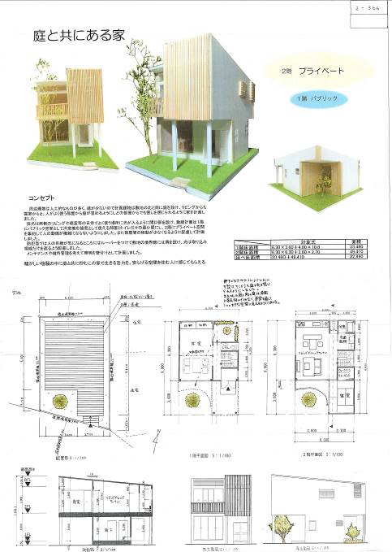
・１階にセミパブリック空間で、2階にプライベート空間 を設け、シンプルな箱で良い。
・外観もしっかりしていて好感が持てる。
・庭を南側に設けている。
・構造的にどうなのか。
・南側の一番いいところに寝室でいいのか。

〔2-350〕官舎だょ全員集合
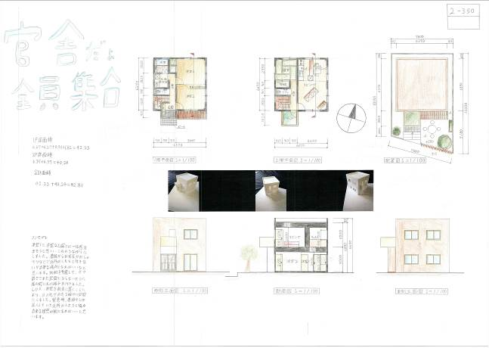
・名前に惹かれた。
・1階と2階できちんと分かれているのは良い。
・頑張っているのが伝わる。
・キュービックのデザインが綺麗である。

〔2-252〕日々の生活にリズムのある家
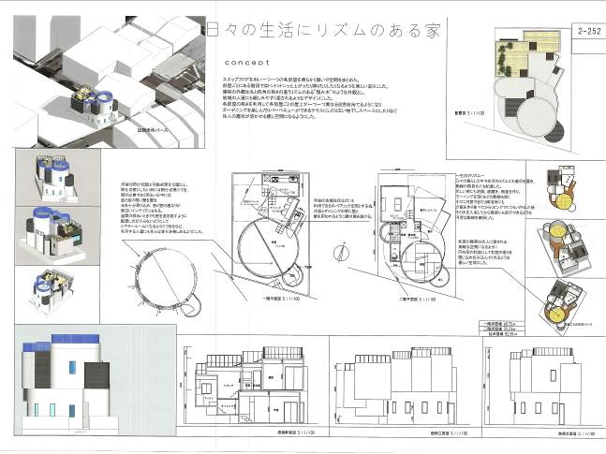
・目を引くプランである
・実現性はないが頑張っている。
・頑張ったなと言いたい。

◆議論の後、審査委員が各自、評価する作品（1人につき4～5作品）に投票した。

【最終審査】
最終審査において、対象となった9作品と2次審査対象作品のうち審査委員の推薦のあった1作品（2-131）の計10作品について、各賞を決めるため、審査委員が議論を行った。
議論の内容を以下に記す。

- 議論の結果、対象となった10作品より1人1票ずつ決選投票し、グランプリ・準グランプリを選定。
（2-48について）2票獲得
・空間構成としてはいいが、トイレが2階にない。
（2-378について）4票獲得
・玄関からすぐのところに部屋があり、2階はプライベート空間で分かりやすい。

- 投票と議論の結果、バランスのとれた総合的に優れた作品として、2-378をグランプリ、2-48を準グランプリとした。

- 続いて、残りの8作品から優秀作品賞を選定。
（1-7について）
・2次審査で6票入り、1部の中で頑張っていた。
（2-33について）
・プレゼンが巧みであり、工夫がなされていた。

- 優秀作品賞を1-7、2-33に決定。

- 最後に佳作と奨励賞を選定。
（2-32について）
・断面構成が良い。説明文をしっかり書き、頑張っている。
（2-160について）
・大きなバルコニーが魅力的である。
（2-255について）
・整理されたプランでバランスが良い。
（2-131について）
・審査委員の推薦で対象となった経緯から奨励賞にするべき。

- 佳作は2-32、2-160、2-255、奨励賞は1-44、2-203、2-131として良いか。

審査結果
入選作品
グランプリ 2-378 栗山 匠
中央工学校OSAKA １年

準グランプリ 2-48 車塚 千穂
中央工学校OSAKA １年

優秀作品賞 2-33 西岡 真樹
大阪デザイナー専門学校 １年

優秀作品賞 1-7 松葉 巧・山本 剛大・山田 好乃
堺市立堺高等学校 2年

佳作 2-32 安岡 三四郎
修成建設専門学校 2年

佳作 2-160 中野 祐亮
修成建設専門学校 １年

佳作 2-255 児島 剛
修成建設専門学校 2年

奨励賞 1-44 高梨 和也
大阪市立都島工業高等学校 3年

奨励賞 2-203 中島 智子
修成建設専門学校2年

奨励賞 2-131 日高 洋介
大阪建設専門学校2年

2次審査対象作品
1-4 田島 広都 大阪府立西野田工科高等学校 3年
1-14 北村 祐真 大阪市立工芸高等学校 2年
1-16 齋藤 愛恵 大阪市立工芸高等学校 2年
1-40 秋山 鴻太 大阪市立都島工業高等学校 3年
2-59 藤原 由萌 大阪市立デザイン教育研究所 2年
2-115 横田 龍 大阪建設専門学校 2年
2-248 鞆岡 大樹 修成建設専門学校 1年
2-265 小西 隆仁 大阪府立大学工業高等専門学校5年
2-342 中村 勇仁 修成建設専門学校 1年
2-349 柯 正 雄 中央工学校OSAKA 1年
2-350 木田 光樹 中央工学校OSAKA 1年
2-366 西村 孝史 中央工学校OSAKA 1年
2-252 長澤 力哉 修成建設専門学校 1年

